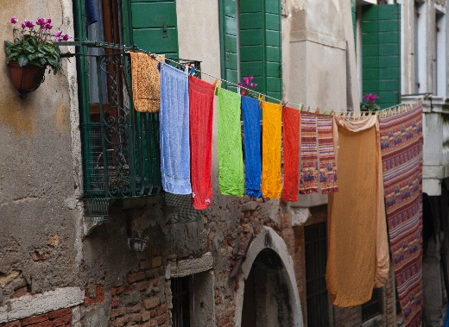
Schema wasgoed
Schooljaar 2022-2023
Week |  | Gezin
35 | Vrijdag 2 september | Awos Aboudi
36 | Vrijdag 9 september | Camiel Nooij
37 | Vrijdag 16 september | Fenne Witte
38 | Vrijdag 23 september | Jackie Kaercher
39 | Vrijdag 30 september | Jorik Kroon
40 | Vrijdag 7 oktober | Lillian de Ridder
41 | Vrijdag 14 oktober | Mees Witte
42 | Herfstvakantie
43 | Vrijdag 28 oktober | Ziad Elassy
44 | Vrijdag 4 november | Zofia Boorsma
45 | Vrijdag 11 november | Anne-Ziza Blom
46 | Vrijdag 18 november | Bram Witte
47 | Vrijdag 25 november | Davin Hardenbol
48 | Vrijdag 2 december | Dex Zegel
49 | Vrijdag 9 december | Jan Broβmann
50 | Vrijdag 16 december | Kick Dobber
51 | Vrijdag 23 december | Melle van der Veen
52 | Kerstvakantie
1 | Kerstvakantie
2 | Vrijdag 13 januari | Noah de Chavonnes Vrugt
3 | Vrijdag 20 januari | Pleun de Groot
4 | Vrijdag 27 januari | Tess Mets
5 | Vrijdag 3 februari | Ting Ting Cai
6 | Vrijdag 10 februari | Amy Ruis
7 | Vrijdag 17 februari | Dean van Brussel
8 | Vrijdag 24 februari | Djaya Stein
9 | Voorjaarsvakantie
10 | Vrijdag 10 maart | Fu Xin Jaspers
11 | Vrijdag 17 maart | Noah van der Ploeg
12 | Vrijdag 24 maart | Zep Maaskant
13 | Vrijdag 31 maart | Frits Vermeulen
14 | Donderdag 6 april | Louis Zoetelief
15 | Vrijdag 14 april | Luuk Boks
16 | Vrijdag 21 april | Pleun Monsma
17 | Meivakantie
18 | Meivakantie
19 | Vrijdag 12 mei | Elin Arakelyan
20 | Woensdag 17 mei | Evi Mandaat
21 | Vrijdag 26 mei | Emmelie Mets
22 | Vrijdag 2 juni | Liandra Ipenburg
23 | Vrijdag 9 juni | Saar Griffioen
24 | Vrijdag 16 juni | Sarah Grootjen
25 | Vrijdag 23 juni | Vayenne Mosk
26 | Vrijdag 30 juni | Veerle van der Vliet
27 | Vrijdag 7 juli | Demi de Groot
28 | Vrijdag 14 juli | Fien Quartel
29 | Donderdag 20 juli | …

